# Ejercicios

## Diseño del modelo E-R

### **Ejercicio 3 – Transporte internacional**

Se solicita hacer el diseño conceptual de una base de datos mediante el modelo ER para facilitar la gestión de una empresa de transporte internacional de mercancías.

La empresa dispone de varias delegaciones repartidas por toda la geografía europea. Las delegaciones se identifican por un nombre, y se quiere registrar también su número de teléfono.

En una determinada ciudad no hay nunca más de una delegación. Se desea conocer la ciudad donde está situada cada delegación. Se debe suponer que no hay ciudades con el nombre repetido (por lo menos en el ámbito de esta base de datos).

De los conductores de la empresa nos interesa saber el año en el que obtuvieron el carnet de conducir y el tipo de carnet que tienen. Además, todo conductor tiene un código de empleado (que lo identifica), su nombre, su número de teléfono y el año de nacimiento.

Todos los conductores están asignados a una delegación determinada. Se quiere tener constancia histórica de este hecho teniendo en cuenta que pueden ir cambiando de delegación (incluso pueden volver a una delegación donde ya habían estado anteriormente).

La actividad de la empresa consiste en efectuar viajes para transportar mercancías de sus clientes.

Todos los clientes se identifican por un código de cliente. Se quiere conocer, además, el nombre y el teléfono de contacto de cada uno de ellos.

La empresa, para llevar a cabo su actividad, dispone de muchos camiones identificados por un código de camión. Se quiere tener constancia de la matrícula, la marca y la tara de los camiones.

Los viajes los organiza siempre una delegación, y se identifican mediante un código de viaje, que es distinto para cada viaje.

Para cada uno de los viajes que se han hecho, es necesario saber:

• Qué camión se ha utilizado (ya que cada viaje se hace con un solo camión).

• Qué conductor o conductores han ido (considerando que en viajes largos pueden ir varios conductores).

Se quiere saber también el importe de las dietas pagadas a cada conductor (teniendo en cuenta que las dietas pueden ser diferentes para los diferentes conductores de un mismo viaje).

• Los paquetes de cada viaje entregados en cada ciudad y la fecha y hora en que el camión descargó el paquete. En un viaje no se pasa nunca dos veces por una misma ciudad. Cada paquete tiene un código de paquete.

• En un mismo viaje se pueden dejar paquetes en diferentes ciudades. Cada paquete pertenece a un cliente distinto.

### Solución:

**Modelo E-R**

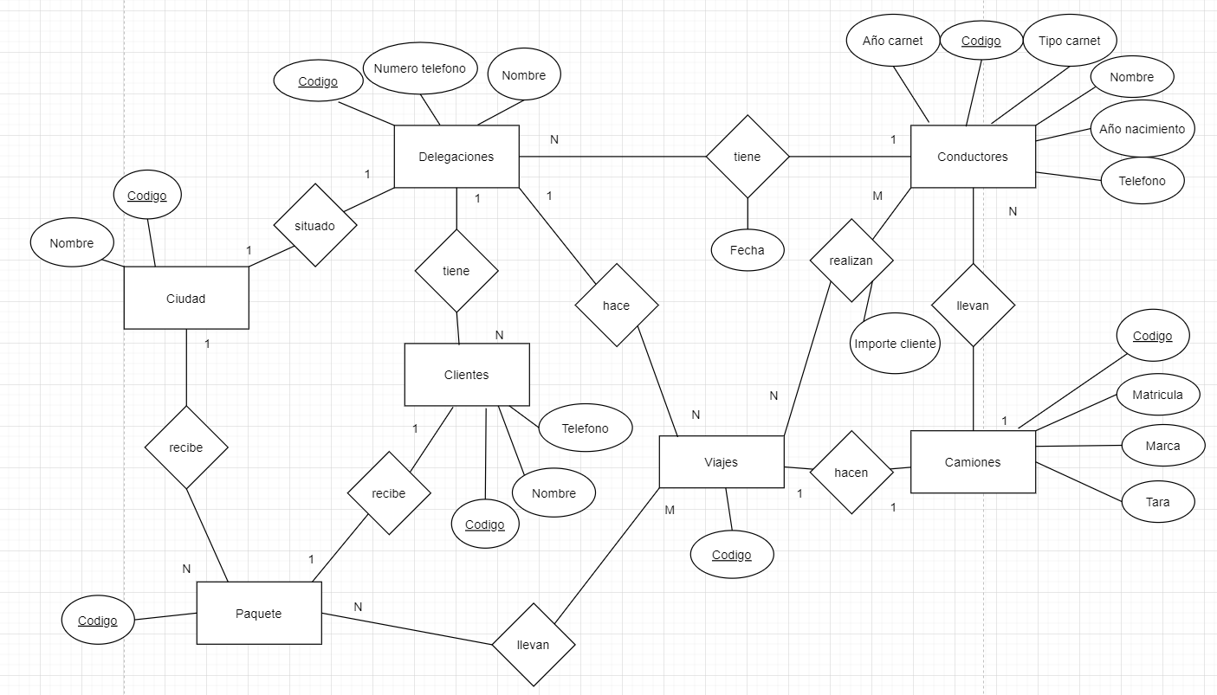

**Planificación**

* 10 minutos en dar los atributos y los identificadores.
* 25 minutos para hacer el diagrama.
* 5 minutos para preparar planificación.
* 10 minutos para revisar y diseñar.

**Notas**

Hemos tenido la de duda de poner los atributos fecha y hora como atributos de la relación entre las entidades viajes y paquete, o ponerlos solamente como atributos de la entidad viaje.

**Grupo**

GRUPO 5:

- Guillermo Martínez.

- Ana Isabel Braña.

- Alexis Alamán.